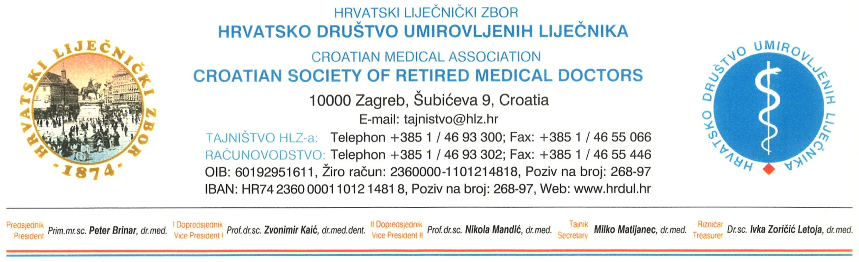
P O Z I V

na stručno predavanje koje će bit održano na daljinu (zbog pandemije koronavirusom-19), prezentaciju će bit moguće preuzeti putem mrežne stranice Društva
www.hrdul.hr, rubrika stručna predavanja

Doc. dr. sc. Joško Viskić, dr. med. dent., specijalist stomatološke protetike, Zavod za fiksnu dentalnu protetiku, Stomatološki fakultet Sveučilišta u Zagrebu
„Dentalni implantati u osoba treće životne dobi“,
Crveno bijela estetika u modernoj IP terapiji
utorak, 1. prosinca 2020. godine

Hrvatska liječnička komora boduje predavanje (predavača i sudionike) prema Pravilniku

